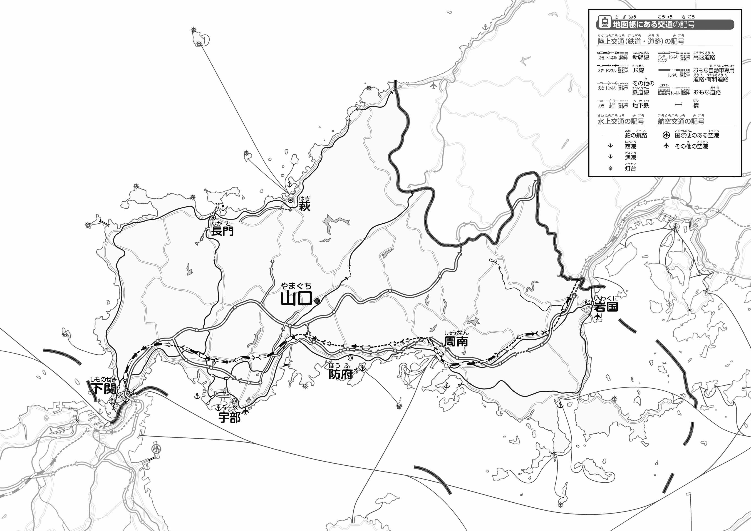
教授用資料
47都道府県地図「山口県」を見てやってみよう！（交通）
- 「交通のようす」を見て、気づいたことを右の□のなかに書いてみよう。県の交通にはどんな特色があるのかな?

- 瀬戸内海側に高速道路や新幹線・鉄道が東西に通っている。
- 瀬戸内海の主要な市には港がある。 ※解答例です
名前（ ）
- 「交通のようす」を見ながら、高速道路を赤色でなぞり、港を○でかこんでみよう。
- 県版地図「県のようす」「地形のようす」をみながら、滋賀県の自然環境で気づいたことを右に書いてみよう。
- 県版地図「地形のようす」と地図帳を見ながら、上の地図で「低いところ」に色を塗ってみよう。

